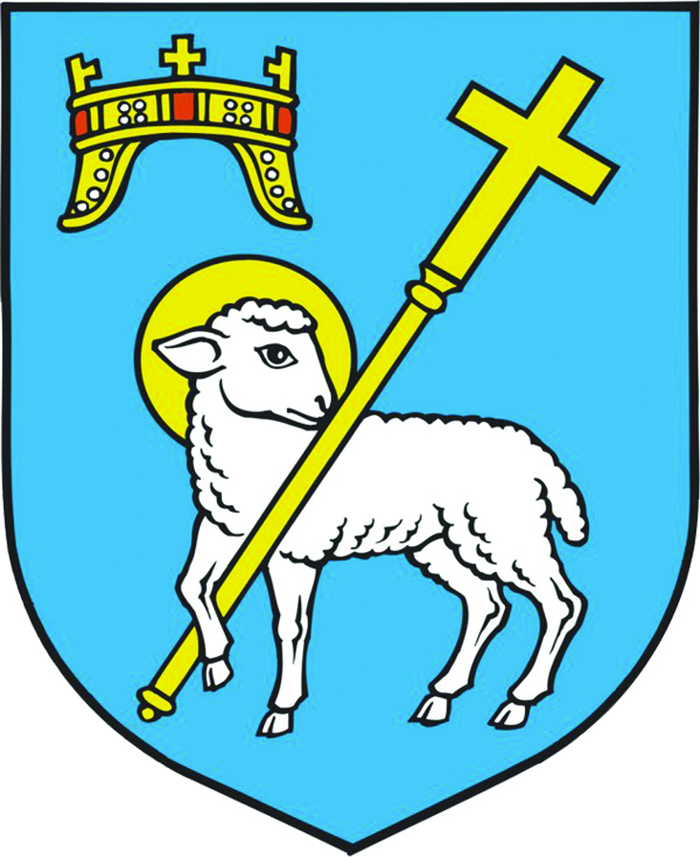
GRAD KNIN
GRADONAČELNIK
KLASA:112-03/18-01/9
URBROJ:2182/10-02-18-4
Knin, 6. lipanj 2018. godine

Temeljem članka 12. Zakona o radu („Narodne novine“, broj 93/14 i 127/17), a temeljem Programa za sufinanciranje/finaciranje zapošljavanja u javnom radu na području Grada Knina„Javni radovi za ljepši i zdraviji Grad Knin“ za 2018.Godinu, KLASA:112-03/18-01/9; URBROJ:2182/10-02-8-3 od 5.lipnja 2018.godine i Dopisa HZZ-a, KLASA: 103-05/18-04/7 od dana 25. svibnja 2018. godine, Gradonačelnik Grada Knina objavljuje:
JAVNI POZIV
za zasnivanje radnog odnosa na određeno vrijeme na rok od 6 mjeseci u programu javnih radova „Javni radovi za ljepši i zdraviji Grad Knin“,program uređenje i zaštita prostora i okoliša na području Grada Knina
1. Broj osoba koje se planira zaposliti: 60 radnika.
2.Kratak opis poslova koji će obavljati izvršitelji programa – radnici na program javnih radova:
-čišćenje i uređenje izvorišta voda tekućica (Orešnice, Mačinkovac, Krčić, Čikola 1 i Čikola 2 i Krka),
-čišćenje od raslinja, otpada, građevinskog materijala i drugog otpada prostore i lokalitete povijesni i kulturnih lokaliteta na području Grada Knina,
-čišćenje lokaliteta groblja na ruralnom dijelu Grada Knina prvenstveno od komunalnog zapaljivog otpada, suhoga granja i raslinja te drugog otpada koje se nalazi na tim prostorima(tri groblja u Plavnom, tri groblja u Strmici, četiri groblja u Golubiću, groblje u Potkonju, groblje u Očestovu i groblje u Polači),
-uređenje i održavanje šetnica uz rijeku Krku, Orešnicu i Butižnicu i
-uređenje i čišćenje zaštićenog prostora rijeke i slapa Krćić u suradnji s Javnom ustanovom „Priroda“ Šibensko-kninske županije“.
-drugi poslovi utvrđeni Programom.
3. Opći uvjeti za prijem,sukladno Zakonuo radu su:
-hrvatsko državljanstvo,
4. Posebni uvjeti za prijem su:
-radno iskustvo nije bitno,
-da su prijavljene pri nadležnoj službi zavoda za zapošljavanje:
-stariji od 50 godina,
-osobe s invaliditetom,
-hrvatski branitelji,
-korisnici zajamčene minimalne naknade,
-osobe romske nacionalne manjine,
-roditelji s 4 i više malodobne djece,
-roditelji djece s teškoćama u razvoju,
-roditelji udovci ili roditelji bez upisanog drugog roditelja,
-ostale posebne skupine predviđeni u Mjerama za program janih radova za 2018. godinu i
-osobe kategorizirane kao teže zapošljive, privremeno nezapošljive osobe-
U javni rad ne mogu biti uključene osobe koje su radile uprogramu javnih radova u vremenu duljem od 12 mjeseci unazad 3 godine i osobe koje su izišle iz programa javnih radova u 2018. godini.
5. Na javni poziv se mogu ravnopravno javiti osobe oba spola
U pisanoj prijavnici (vlastoručno potpisanoj – prijavni obrazac može se preuzeti na službenim internetskim stranicama Grada Knina www.knin.hr ili osobno preuzeti u prostorijama Grada Knina) na javni poziv potrebno je dostaviti sljedeće priloge:
- prijavnicu i životopis(vlastoručno potpisana)
- presliku osobne iskaznice,
- presliku svjedodžbe o završenom obrazovanju
- potvrdu o radnom stažu od Hrvatskog zavoda za mirovinsko osiguranje
- eventualno, uvjerenje o osposobljenosti za rad na siguran način na održavanju zelenih površina ili uvjerenje za rad s motornom pilom ili motorenom kosilicom.
6. Natječaj je otvoren do: 14. lipnja 2018. godine.
7. Osobe koje se prijavljuju dužne su dostaviti svoju pisanu prijavnicu (na za to određenom obrascu) sa svim traženim prilozima na adresu:
Grad Knin (za javne radove), Dr. Franje Tuđmana br.2, 22300 Knin, u roku od 8 (osam) dana od dana objave Javnog poziva od strane Hrvatskog zavoda za zapošljavanje.
Nepravovremene i nepotpune prijave neće se razmatrati.
Javni poziv će biti objavljen na Hrvatskom zavodu za zapošljavanje, na oglasnoj ploči Grada Knina i na web stranici Grada Knina,www.knin.hr.
GRADONAČELNIK
____________________
dr. sc. Marko Jelić

